บทที่ 5
การสร้าง ส่วนสร้างสัญญาณโทรศัพท์

ในการสร้าง ส่วนสร้างสัญญาณโทรศัพท์นั้น จะทำการแบ่งออกเป็น 3 Library ย่อยๆ ได้แก่
[1] ส่วนสร้างสัญญาณ DTMF, [2] ส่วนสร้างสัญญาณ R2 MF, และ [3] ส่วนสร้างสัญญาณ CPT โดยที่
แต่ละส่วนจะเป็น Library อิสระ ที่ไม่เกี่ยวข้องกัน และสามารถทำงานแยกกันได้ ในขั้นแรกจะทำการพัฒนา Library บน PC ก่อน โดยใช้โปรแกรม Visual C++ โดยมีข้อกำหนดในการสร้าง ดังนี้
- ใช้ C Programming Language ในการพัฒนา เพราะจะทำให้สามารถ ย้ายฟังก์ชั่นการทำงานหลักๆ ไปใช้งานบน DSP ได้ง่ายขึ้น เนื่องจากโปรแกรมที่ใช้ในการพัฒนา Library บน DSP นั้นรองรับ C Programming Language และ Assembly Language (DSP Assembly)
- ในการสร้างสัญญาณ/ตรวจจับสัญญาณ นั้น ใช้ Sampling Rate = 8000 Hz
- ในการเก็บข้อมูลที่เป็นตัวเลข ใช้รูปแบบที่เป็นจำนวนเต็ม หากต้องการใช้ข้อมูลตัวเลขในรูปแบบที่เป็นทศนิยม ก็ต้องเก็บในรูปแบบ Fixed-Point เนื่องจากจะสามารถนำ Library ที่พัฒนาขึ้นนั้นไปใช้ได้ทั้งบน DSP Chip ที่รองรับ และที่ไม่รองรับการคำนวณ Floating-Point
- ไม่สามารถใช้ฟังก์ชั่นทางคณิตศาสตร์มาตรฐาน ที่ใช้บน PC ได้ (เช่น ฟังก์ชั่นทางคณิตศาสตร์ ที่อยู่ใน math.h) เนื่องจากในการพัฒนาบน DSP นั้น ไม่มีฟังก์ชั่น เหล่านั้นให้ใช้
- ค่าของแต่ละ Sample ของสัญญาณที่สร้างขึ้นมา จะมีค่าระหว่าง -4095 ... +4095
- ทำการทดสอบส่วนสร้างสัญญาณ โดยรายละเอียดต่างๆในการทดสอบ จะอธิบายในบทที่เกี่ยวกับการทดสอบ เป็นลำดับถัดไป

เมื่อตัว Library สามารถทำงานได้บน PC แล้ว ก็จะทำการย้ายไปพัฒนากับโปรแกรมที่ใช้ในการพัฒนา Library บน DSP Chip เป็นลำดับต่อไป เพื่อให้สามารถทำงานได้บน DSP Chip และให้สามารถสร้างสัญญาณได้อย่างถูกต้อง
จากที่กล่าวมาแล้วว่าในการสร้างส่วนสร้างสัญญาณโทรศัพท์แต่ละประเภทสัญญาณนั้น จะทำแยกเป็น 3 Library โดยจะมีขั้นตอนในการสร้างเหมือนกัน ต่างกันที่ค่าความถี่ที่ใช้ และจังหวะที่ใช้ของ
แต่ละสัญญาณ ซึ่งจะถูกกำหนดเป็นค่าคงที่ของแต่ละสัญญาณ ในส่วนของการสร้างสัญญาณนั้นจะสร้างสัญญาณไซน์ส่วนประกอบขึ้นมาก่อน แล้วนำทั้ง 2 สัญญาณมารวมกันเพื่อสร้างสัญญาณที่ต้องการ เช่น ต้องการสร้างสัญญาณ DTMF หมายเลข 1 ก็จะทำการสร้างสัญญาณไซน์ความถี่ 1209 Hz, และ สร้างสัญญาณไซน์ความถี่ 697 Hz แล้วนำสัญญาณไซน์ส่วนประกอบทั้ง 2 มารวมกัน
การสร้างสัญญาณไซน์นั้นไม่สามารถใช้ฟังก์ชั่น sin() ของ math.h ได้ ดังนั้นจึงต้องสร้างตารางค่าไซน์ขึ้นมาไว้ก่อน แล้วประกาศเป็นค่าคงตัวเอาไว้ และในการเรียกใช้ค่าจากตารางค่าไซน์เพื่อสร้างสัญญาณไซน์ในความถี่ที่ต้องการนั้น ก็จะต้องมีการแปลงค่า Radian/Sample ไปเป็น Step Size/Sample โดยค่า Step Size นี้จะใช้เป็นตัวชี้ไปยังสมาชิกในอาร์เรย์ที่ใช้เก็บค่าไซน์ (ตารางค่าไซน์)

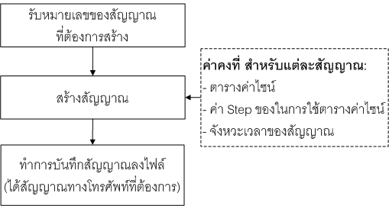
- แผนภาพ ขั้นตอนในการสร้างสัญญาณโทรศัพท์

5.1 ตารางค่าไซน์
ในการพัฒนาส่วนสร้างสัญญาณนี้จะใช้ตารางค่าไซน์ขนาด 512 ช่อง ในการแทนค่าตั้งแต่ sin(0) จนถึง sin(2¶) โดยมีคำสั่งที่ใช้ในการสร้าง Sine Table ดังนี้

SIN_TAB[i] = sin(i * 2 * PI /512) * 4095

i : ตำแหน่งในอาร์เรย์ ที่ต้องการอ้างถึง, โดยมีค่าตั้งแต่ 0 ถึง 511
PI : ¶ , ในที่นี้ใช้ค่าเท่ากับ 3.1415926535898
SIN_TAB : int SIN_TAB[512]
*4095 : คูณด้วย 4095 เพื่อรักษาค่าหลังจุดทศนิยม และให้ค่าสูงสุดไม่เกิน 4095,
เนื่องจากต้องใช้ตัวแปรประเภทจำนวนเต็มเท่านั้น

- คำสั่งในการสร้าง Sine Table

5.2 การใช้ตารางค่าไซน์ในการสร้างสัญญาณไซน์
ในการนำตารางค่าไซน์ไปใช้นั้น จำเป็นจะต้องหาค่า i เพื่อที่จะนำไปอ้างอิงตำแหน่งในตารางค่าไซน์ (0..511) โดยจะใช้ในรูปแบบของ การเปลี่ยนแปลงค่า i/Sample (Step_Size/Sample) ซึ่งหากเทียบกับแบบที่ใช้ฟังก์ชั่น sin() โดยตรงแล้วก็คือ ค่า Radian/Sample ซึ่งในการคำนวณค่า Step Size นั้น จะคำนวณจากสมการดังต่อไปนี้

stepf = (f * 512 / sampling_frq) <<10

stepf : Step size / Sample
f : ความถี่ของสัญญาณไซน์ ที่ต้องการสร้าง
512 : ขนาดของตารางค่าไซน์ (512 ค่า)
sampling_frq : Sampling rate = 8000 Hz
<<10 : คูณด้วย 1024 เพื่อรักษาค่าหลังจุดทศนิยม
- คำสั่งในการคำนวณค่า Step Size / Sample

int num_of_sample = second * 8000;

int step1 = (512 * f1 / 8000) <<10;
int step2 = (512 * f2 / 8000) <<10;
int cs1=0, cs2=0;

for (i=0; i<num_of_sample; i++)
{
sample =
( SIN_TAB[ (cs1>>10)%512 ] + SIN_TAB[ (cs2>>10)%512 ] ) / 2;

// ...another code... //

cs1 += step1;
cs2 += step2;
}

second : ความยาวของสัญญาณที่ต้องการสร้าง
num_of_sample : จำนวน Sample ของสัญญาณทางโทรศัพท์ที่ต้องการสร้าง
step1, step2 : ค่า Step size ที่จะนำมาใช้ในการสร้างสัญญาณไซน์
f1, f2 : ความถี่ของสัญญาณไซน์ที่ต้องการนำมารวมกันเพื่อสร้างสัญญาณทางโทรศัพท์
cs1, cs2 : ผลรวมของค่า Step size ที่นำมาใช้ในการสร้างสัญญาณไซน์
sample : แต่ละ Sample ของสัญญาณทางโทรศัพท์ที่สร้างขึ้น
SIN_TAB : อาร์เรย์ขนาด 512 ช่อง เก็บค่าคงที่ของตารางค่าไซน์
>>10 : หารด้วย 1024 เพื่อคืนกลับมายังค่าจริง (เพราะมีการคูณด้วย 1024 เพื่อรักษาค่าหลังจุดทศนิยม ในขั้นตอนการคำนวณค่า Step size)
%512 : ทำการหาร ผลรวมของค่า Step size เพื่อใช้เศษที่ได้จากการหาร (2¶ = 512)
/2 : เพื่อป้องกันค่าแต่ละ Sample ของสัญญาณทางโทรศัพท์ที่สร้างขึ้นมีค่าเกิน 4095
- ตัวอย่างคำสั่งภาษา C ในการสร้างสัญญาณทางโทรศัพท์ที่ต้องการ

5.3 การสร้าง ส่วนสร้างสัญญาณ DTMF (DTMFG)
ทำการสร้าง Structure เพื่อใช้ในการเก็บค่าคงที่ ที่จะใช้ในการสร้างสัญญาณ DTMF โดยค่าคงที่แต่ละตัวมีความหมายดังต่อไปนี้
- Uns dtmfg_low_step[16] เป็นอาร์เรย์ที่เก็บค่า Step ของความถี่ Low-Frequency Group (เป็นค่าที่คูณด้วย 1024 หรือ Left Shift แล้ว 10 Bits เพื่อรักษาค่าหลังจุดทศนิยม)
- Uns dtmfg_hi_step[16] เป็นอาร์เรย์ที่เก็บค่า Step ของความถี่ High-Frequency Group (เป็นค่าที่คูณด้วย 1024 หรือ Left Shift แล้ว 10 Bits เพื่อรักษาค่าหลังจุดทศนิยม)
- Int *dtmfg_sine_tab เป็น Pointer ชี้ไปยังอาร์เรย์ที่เก็บตารางค่าไซน์
- MdInt dtmfg_sine_tab_elem เป็นขนาดของอาร์เรย์ที่เก็บตารางค่าไซน์

typedef struct
{
Uns dtmfg_low_step[16]; // unsigned int
Uns dtmfg_hi_step[16];

Int *dtmfg_sine_tab; // int
MdInt dtmfg_sine_tab_elem; //512

}DTMFG_KONST;
/*
Uns : 32-bit Unsigned Integer Value
Int : 32-bit Signed Integer Value
MdInt : 16-bit Signed Integer value */
- Structure เพื่อใช้ในการเก็บค่าคงที่ของส่วนสร้างสัญญาณ DTMF

ทำการสร้าง Structure เพื่อใช้ในการเก็บค่าตัวแปรที่ใช้ในการสร้างสัญญาณ DTMF โดยตัวแปรแต่ละตัวมีความหมายดังต่อไปนี้
- MdUns gen_dtmf_signal_length เก็บจำนวน Sample ที่ต้องการสร้างในส่วนของ Signal Duration (กำหนดได้โดยผู้ใช้ Library)
- MdUns gen_dtmf_pause_length เก็บจำนวน Sample ที่ต้องการสร้างในส่วนของ Pause Duration (กำหนดได้โดยผู้ใช้ Library)
- MdInt *gen_dtmf_targetarray เป็น Pointer ชี้ไปยังอาร์เรย์ที่ผู้ใช้ต้องการเก็บ Output Sample ของสัญญาณที่ทำการสร้างขึ้น (กำหนดได้โดยผู้ใช้ Library)
- MdUns gen_dtmf_array_element เก็บขนาดของอาร์เรย์ที่ผู้ใช้ต้องการเก็บ Output Sample (กำหนดได้โดยผู้ใช้ Library)
- MdUns gen_dtmf_arr_ptr เก็บ Index ของอาร์เรย์ที่ผู้ใช้ต้องการเก็บ Output Sample (ตัวแปรใช้ภายใน Library)
- Uns gen_dtmf_acs1 เก็บผลรวมของค่า Step size ที่นำมาใช้ในการสร้างสัญญาณไซน์ตัวที่ 1
(ตัวแปรใช้ภายใน Library)
- Uns gen_dtmf_acs2 เก็บผลรวมของค่า Step size ที่นำมาใช้ในการสร้างสัญญาณไซน์ตัวที่ 2
(ตัวแปรใช้ภายใน Library)
- Char gen_dtmf_currentDigit เก็บหมายเลขของ DTMF ที่กำลังทำการสร้างสัญญาณอยู่ในขณะนั้น (ตัวแปรใช้ภายใน Library)
- MdInt gen_dtmf_signalGend เก็บจำนวน Sample ของ Signal Duration ที่ทำการสร้างไปแล้ว (ตัวแปรใช้ภายใน Library)
- MdInt gen_dtmf_pauseGend เก็บจำนวน Sample ของ Pause Duration ที่ทำการสร้างไปแล้ว (ตัวแปรใช้ภายใน Library)
- Char gen_dtmf_state เก็บ State ของการสร้างสัญญาณ โดยมีค่าที่เป็นไปได้ดังนี้
0 – Idle State
1 – Signal Generation State
2 – Pause Generation State
(ตัวแปรใช้ภายใน Library)
- Char *gen_dtmf_genDTMFQueue เป็น Pointer ชี้ไปยังอาร์เรย์ที่ผู้ใช้ต้องการเก็บหมายเลข DTMF ที่ต้องการสร้างสัญญาณ โดยจะจัดการเป็นโครงสร้างข้อมูลแบบ Queue
(กำหนดได้โดยผู้ใช้ Library)
- MdUns gen_dtmf_genDTMFQueue_element เก็บขนาดของอาร์เรย์ที่ผู้ใช้ต้องการเก็บหมายเลข DTMF ที่ต้องการสร้างสัญญาณ (กำหนดได้โดยผู้ใช้ Library)
- MdUns gen_dtmf_sPtr เก็บ Start Index ของ genDTMFQueue (ตัวแปรใช้ภายใน Library)
- MdUns gen_dtmf_ePtr เก็บ End Index ของ genDTMFQueue (ตัวแปรใช้ภายใน Library)
- Char gen_dtmf_enable เก็บ Flag ในการควบคุมการสร้างสัญญาณของ Library
(กำหนดได้โดยผู้ใช้ Library)

typedef struct{

MdUns gen_dtmf_signal_length; //800 samples // unsigned short
MdUns gen_dtmf_pause_length; //800

MdInt *gen_dtmf_targetarray; //NULL //short
MdUns gen_dtmf_array_element; //0
MdUns gen_dtmf_arr_ptr;

Uns gen_dtmf_acs1; //0 // unsigned int
Uns gen_dtmf_acs2; //0
Char gen_dtmf_currentDigit; // short
MdInt gen_dtmf_signalGend;
MdInt gen_dtmf_pauseGend; // short

Char gen_dtmf_state; //0 //MdInt

Char *gen_dtmf_genDTMFQueue; //NULL
MdUns gen_dtmf_genDTMFQueue_element; //0

MdUns gen_dtmf_sPtr; //0
MdUns gen_dtmf_ePtr; //1

Char gen_dtmf_enable; // 0(disable, default), 1(enable)

} DTMFG_MBLK;

/*
Char : 8-bit Unsigned Integer Value
MdUns : 16-bit Unsigned Integer value */
- Structure เพื่อใช้ในการเก็บตัวแปรของส่วนสร้างสัญญาณ DTMF

ในการทำงานนั้นเริ่มต้น ผู้ใช้จะต้องทำการตั้งค่าเริ่มต้นให้กับ Library โดยจะต้องทำการกำหนดค่าคงที่ต่างๆที่ต้องการใช้ และค่าตัวแปรบางตัว ดังที่ได้กล่าวไปแล้ว จากนั้นเมื่อต้องการสร้างสัญญาณก็จะต้องทำการเรียกใช้ฟังก์ชั่นที่ทำการเพิ่มหมายเลข DTMF ที่ต้องการสร้างสัญญาณ เข้าไปใน Generation Queue ก่อน โดยมีหมายเลขที่ใช้แทนหมายเลข DTMF จริง ดังตารางด้านล่าง เช่นหากต้องการให้สร้างสัญญาณ DTMF แทนหมายเลข *1001 ก็ทำการ เพิ่มค่า 10, 1, 0, 0, 1 เข้าไปใน Generation Queue ตามลำดับ จากนั้นจึงเรียกฟังก์ชั่นที่ใช้ในการสร้างสัญญาณอีกครั้งหนึ่ง

DTMF | 0 | 1 | 2 | 3 | 4 | 5 | 6 | 7 | 8 | 9 | * | # | A | B | C | D
ค่าที่ใช้ | 0 | 1 | 2 | 3 | 4 | 5 | 6 | 7 | 8 | 9 | 10 | 11 | 12 | 13 | 14 | 15
- ค่าที่ใช้ในการสร้างสัญญาณ DTMF เทียบกับ หมายเลข DTMF จริง

ในการสร้างสัญญาณนั้น ตัวฟังก์ชั่นจะสร้างสัญญาณเป็นจำนวน Sample เท่ากับค่า gen_dtmf_array_element ที่กำหนดโดยผู้ใช้ และ Sample ของสัญญาณที่ได้จะถูกเขียนทับลงในอาร์เรย์ที่ตัวแปร *gen_dtmf_targetarray ชี้ไป (แต่ละ Sample มีค่าตั้งแต่ -4095 .. +4095)โดยจะ Return ค่าสถานะ การสร้างสัญญาณในขณะนั้นด้วย ทำให้ผู้ใช้สามารถทราบได้ว่า หมายเลข DTMF ที่ต้องการสร้างสัญญาณ ใน Generation Queue นั้น ได้ถูกสร้างออกมาจนหมดแล้วหรือยัง
หมายเลข DTMF 1 หมายเลขที่ได้จาก Generation Queue จะทำให้ได้สัญญาณออกมาเป็นช่วง Signal Duration และช่วง Pause Duration ดังรูปต่อไปนี้

Signal Duration
Pause Duration
time
- สัญญาณที่ได้จากการสร้างสัญญาณ DTMF จำนวน 1 หมายเลข

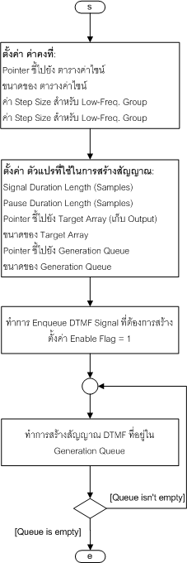
- ลำดับการใช้งาน Library การสร้างสัญญาณ DTMF
5.3.1 อัลกอรึทึมของการสร้างสัญญาณ DTMF
ในการสร้างสัญญาณ DTMF นั้น ประเด็นหลักที่ต้องคำนึงถึงก็คือ จังหวะของสัญญาณ (ประกอบด้วย Signal Duration และ Pause Duration) และ คู่ความถี่ที่ใช้ในการสร้างสัญญาณ ซึ่งจะมีผลอย่างมากในการตรวจจับที่ฝั่งผู้รับสัญญาณ โดยตัว Library ในการสร้างสัญญาณ DTMF นั้นอนุญาตให้ผู้ใช้ทำการกำหนด Signal Duration และ Pause Duration ที่ต้องการได้ รวมถึงการอนุญาตให้ผู้ใช้เลือกใช้ความถี่ของทั้ง Low Frequency Group และ High Frequency Group เองได้ โดยการส่งค่า Step Size ของแต่ละความถี่ที่ต้องการมาเป็นค่าคงตัวที่ใช้ในการสร้างสัญญาณ
โดยในการเรียกฟังก์ชั่นที่ใช้ในการสร้างสัญญาณแต่ละครั้งนั้น ตัวฟังก์ชั่นจะทำการสร้างสัญญาณเป็นจำนวน Sample เท่ากับค่าของ gen_dtmf_array_element ที่กำหนดโดยผู้ใช้ การสร้างสัญญาณมีขั้นตอนดังต่อไปนี้
- เมื่อเข้ามาในฟังก์ชั่นจะมีการตรวจก่อนว่า หาก enable flag == 0 ก็จะ return (-1) แล้วออกจากฟังก์ชั่น
- จากนั้นจะดูว่าหากอยู่ใน Idle State (State 0) ก็จะพยายามดูว่าใน Generation Queue ยังมีสัญญาณที่ต้องสร้างเหลืออีกหรือไม่ หากยังมีก็จะทำการ Initialize ค่าตัวแปรภายในเพื่อเตรียมสร้างสัญญาณ หาก Generation Queue ว่าง ก็จะ return (0) แล้วออกจากฟังก์ชั่น
- หากอยู่ใน State 1 (Signal Generation State) ก็จะสร้างสัญญาณ DTMF (การสร้างใช้ค่า Step Size ร่วมกับตารางค่าไซน์ ดังที่ได้อธิบายไปแล้ว)ให้เต็มช่องใน อาร์เรย์ targetArray หรือ สร้างจนครบจำนวน Sample ที่ผู้ใช้กำหนด (signal_length)
- หากอยู่ใน State 2 (Pause Generation State) ก็จะสร้าง Pause ซึ่งก็คือ Sample ที่มีค่าเท่ากับศูนย์ ให้เต็มช่องในอาร์เรย์ targetArray หรือสร้างจนครบจำนวน Sample ที่ผู้ใช้กำหนด (pause_length)

*ขั้นตอน 2..4 จะอยู่ใน while loop ที่จะวนไปจนกว่า arr_ptr >= array_element-1 ซึ่งก็คือ ทุกช่องใน targetArray ถูกป้อน Sample ของสัญญาณลงไปแล้ว โดย arr_ptr คือตัวชี้ช่องของอาร์เรย์ targetArray ที่จะถูกป้อนค่าลงไปในขณะนั้น
*หากช่องใดๆใน targetArray ถูกป้อน Sample ของสัญญาณลงไปแล้ว เมื่อการทำงานหลุดจาก while loop แล้ว จะ return (1) แล้วออกจากฟังก์ชั่น
*การเปลี่ยน State ของ Library ดูได้จากภาพประกอบ
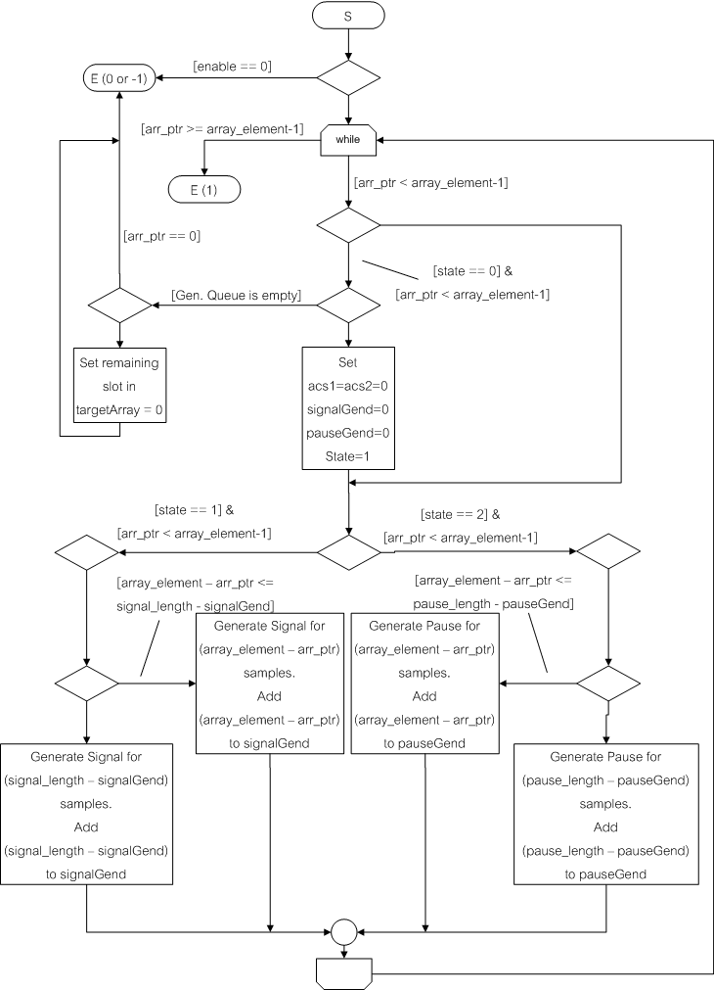

- ขั้นตอนการทำงานของฟังก์ชั่นสร้างสัญญาณ DTMF

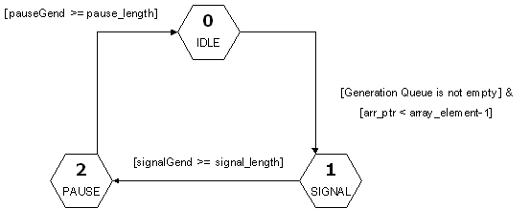
- การเปลี่ยน State ของ Library สร้างสัญญาณ DTMF

5.4 การสร้าง ส่วนสร้างสัญญาณ R2 MF (R2MFG)
ทำการสร้าง Structure เพื่อใช้ในการเก็บค่าคงที่ ที่จะใช้ในการสร้างสัญญาณ R2 MF โดยค่าคงที่แต่ละตัวมีความหมายดังต่อไปนี้
- Uns r2mfg_fwd_a[16] เป็นอาร์เรย์ที่เก็บค่า Step ของความถี่ที่1 ของ R2 MF Forward Signal
- Uns r2mfg_fwd_b[16] เป็นอาร์เรย์ที่เก็บค่า Step ของความถี่ที่2 ของ R2 MF Forward Signal
- Uns r2mfg_bwd_a[16] เป็นอาร์เรย์ที่เก็บค่า Step ของความถี่ที่1 ของ R2 MF Backward Signal
- Uns r2mfg_bwd_b[16] เป็นอาร์เรย์ที่เก็บค่า Step ของความถี่ที่2 ของ R2 MF Backward Signal
- Int *r2mfg_sine_tab เป็น Pointer ชี้ไปยังอาร์เรย์ที่เก็บตารางค่าไซน์
- MdInt r2mfg_sine_tab_elem เป็นขนาดของอาร์เรย์ที่เก็บตารางค่าไซน์

typedef struct
{
Uns r2mfg_fwd_a[16]; //8kHz *1024 unsigned int
Uns r2mfg_fwd_b[16]; //0(not used) 1..15

Uns r2mfg_bwd_a[16];
Uns r2mfg_bwd_b[16];

Int *r2mfg_sine_tab;
MdInt r2mfg_sine_tab_elem; //512

} R2MFG_KONST;
- Structure เพื่อใช้ในการเก็บค่าคงที่ของส่วนสร้างสัญญาณ R2 MF

ทำการสร้าง Structure เพื่อใช้ในการเก็บค่าตัวแปรที่ใช้ในการสร้างสัญญาณ R2 MF โดยตัวแปรแต่ละตัวมีความหมายดังต่อไปนี้
- MdInt *gen_r2mf_targetarray เป็น Pointer ชี้ไปยังอาร์เรย์ที่ผู้ใช้ต้องการเก็บ Output Sample ของสัญญาณที่ทำการสร้างขึ้น (กำหนดได้โดยผู้ใช้ Library)
- MdInt gen_r2mf_array_element เก็บขนาดของอาร์เรย์ที่ผู้ใช้ต้องการเก็บ Output Sample (กำหนดได้โดยผู้ใช้ Library)
- MdInt gen_r2mf_arr_ptr เก็บ Index ของอาร์เรย์ที่ผู้ใช้ต้องการเก็บ Output Sample (ตัวแปรใช้ภายใน Library)
- gen_r2mf_percentpow ตัวคูณกับสัญญาณที่สร้างขึ้นเพื่อลดขนาดสัญญาณ เลือกได้ตั้งแต่
0% - 100% , ค่า Default เท่ากับ 55% (กำหนดได้โดยผู้ใช้ Library)
- Uns gen_r2mf_acs1 เก็บผลรวมของค่า Step size ที่นำมาใช้ในการสร้างสัญญาณไซน์ตัวที่ 1
(ตัวแปรใช้ภายใน Library)
- Uns gen_r2mf_acs2 เก็บผลรวมของค่า Step size ที่นำมาใช้ในการสร้างสัญญาณไซน์ตัวที่ 2
(ตัวแปรใช้ภายใน Library)
- Uns gen_r2mf_step1 เป็นอาร์เรย์ที่เก็บค่า Step ของความถี่สัญญาณไซน์ตัวที่ 1
(ตัวแปรใช้ภายใน Library)
- Uns gen_r2mf_step2 เป็นอาร์เรย์ที่เก็บค่า Step ของความถี่สัญญาณไซน์ตัวที่ 2
(ตัวแปรใช้ภายใน Library)
- MdInt gen_r2mf_currentDigit เก็บหมายเลขของ R2 MF ที่กำลังทำการสร้างสัญญาณอยู่ในขณะนั้น (ตัวแปรใช้ภายใน Library)
- MdInt gen_r2mf_state เก็บ State ของการสร้างสัญญาณ โดยมีค่าที่เป็นไปได้ดังนี้
0 – Idle State
1 – Signal Generation State
(กำหนดได้โดยผู้ใช้ Library)

typedef struct{

MdInt *gen_r2mf_targetarray; //NULL short
MdInt gen_r2mf_array_element; //0
MdInt gen_r2mf_arr_ptr;
MdInt gen_r2mf_percentpow; //55

// ---
Uns gen_r2mf_acs1; //0 unsigned int
Uns gen_r2mf_acs2; //0
Uns gen_r2mf_step1;
Uns gen_r2mf_step2;
MdInt gen_r2mf_currentDigit; //short

MdInt gen_r2mf_state; //0 short

} R2MFG_MBLK;
- Structure เพื่อใช้ในการเก็บตัวแปรของส่วนสร้างสัญญาณ R2 MF

ในการทำงานนั้นเริ่มต้น ผู้ใช้จะต้องทำการตั้งค่าเริ่มต้นให้กับ Library โดยจะต้องทำการกำหนดค่าคงที่ต่างๆที่ต้องการใช้ และค่าตัวแปรบางตัว ดังที่ได้กล่าวไปแล้ว จากนั้นเมื่อต้องการสร้างสัญญาณก็จะต้องทำการเรียกใช้ฟังก์ชั่นที่ทำการตั้งค่าภายในเพื่อเตรียมสร้างสัญญาณ R2 MF ที่ต้องการ โดยมีรูปแบบหมายเลขที่ใช้แทนหมายเลข R2 MF จริง ดังตารางด้านล่าง เช่นหากต้องการให้สร้างสัญญาณ Forward R2 MF หมายเลข 1 ก็ทำการตั้งค่าด้วย 0x0001, หากต้องการให้สร้างสัญญาณ Forward R2 MF หมายเลข 13 ก็ทำการตั้งค่าด้วย 0x000D, หากต้องการให้สร้างสัญญาณ Backward R2 MF หมายเลข 10 ก็ทำการตั้งค่าด้วย 0x001A เป็นต้น จากนั้นจึงเรียกฟังก์ชั่นที่ใช้ในการสร้างสัญญาณอีกครั้งหนึ่ง

Set desired R2MF signal in this format 0x00[1][2].
[1] – 0 => forward signal, 1 => backward signal
[2] – <* as table below (in hexadecimal) *>
[2] | 1 | 2 | 3 | 4 | 5 | 6 | 7 | 8 | 9 | A | B | C | D | E | F
R2MF | 1 | 2 | 3 | 4 | 5 | 6 | 7 | 8 | 9 | 10 | 11 | 12 | 13 | 14 | 15
.
- การตั้งค่าที่ใช้ในการสร้างสัญญาณ R2 MF

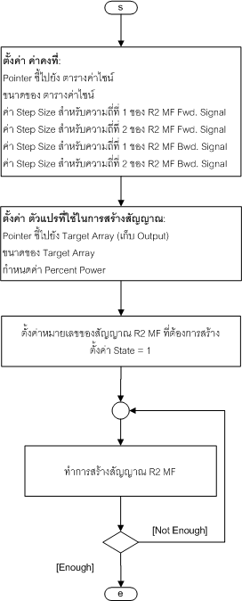
- ลำดับการใช้งาน Library การสร้างสัญญาณ R2 MF

5.4.1 อัลกอรึทึมของการสร้างสัญญาณ R2 MF
ในการสร้างสัญญาณ R2 MF นั้น ประเด็นหลักที่ต้องคำนึงถึงก็คือ คู่ความถี่ที่ใช้ในการสร้างสัญญาณ ซึ่งจะมีผลอย่างมากในการตรวจจับที่ฝั่งผู้รับสัญญาณ โดยตัว Library ในการสร้างสัญญาณ
R2 MF นั้นอนุญาตให้ผู้ใช้เลือกใช้ความถี่ของทั้ง R2 MF Forward Signal และ R2 MF Backward Signal เองได้ โดยการส่งค่า Step Size ของแต่ละความถี่ที่ต้องการมาเป็นค่าคงตัวที่ใช้ในการสร้างสัญญาณ
ในการเรียกฟังก์ชั่นที่ใช้ในการสร้างสัญญาณแต่ละครั้งนั้น ตัวฟังก์ชั่นจะทำการสร้างสัญญาณเป็นจำนวน Sample เท่ากับค่าของ gen_r2mf_array_element ที่เก็บโดยผู้ใช้ การสร้างสัญญาณมีขั้นตอนดังต่อไปนี้
- เมื่อเข้ามาในฟังก์ชั่นจะมีการตรวจก่อนว่า หาก state == 0 ก็จะ return (0) แล้วออกจากฟังก์ชั่น
- หากอยู่ใน State 1 (Signal Generation State) ก็จะสร้างสัญญาณ R2 MF (การสร้างใช้ค่า Step Size ร่วมกับตารางค่าไซน์ ดังที่ได้อธิบายไปแล้ว) ให้เต็มช่องใน อาร์เรย์ targetArray

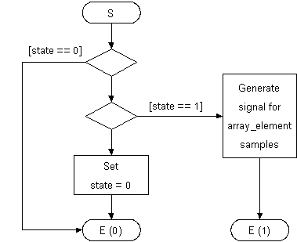
- ขั้นตอนการทำงานของฟังก์ชั่นสร้างสัญญาณ R2 MF

5.5 การสร้าง ส่วนสร้างสัญญาณ CPT (CPTGEN)
การพัฒนาอัลกอรึทึมให้เป็นไปตาม DSP Standard Algorithm นั้นจำเป็นที่จะต้องนำ Code จำลองการทำงานที่เขียนไว้บน PC ด้วยภาษา C++ มาปรับปรุงให้สามารถใช้ได้บนบอร์ด DSP ก่อนโดยไม่มีปัญหา และได้ผลลัพธ์เหมือนบน PC แต่ว่าการทำงานของ DSP มีข้อแตกต่างกับ PC ก็คือ PC จะเก็บ Sample ไว้บน File ทำแต่ละครั้งก่อนอ่าน Sample มาทั้งหมดของไฟล์มาเก็บไว้ที่ อาร์เรย์ แล้วค่อยนำมาประมวลผลซึ่งจะเป็นการทำงานแบบ Batch แต่การทำงานของ DSP นั้นเป็นแบบ Real Time ภายใต้ระบบปฏิบัติการแบบ Real Time ซึ่งจะมี Sample เข้ามาตลอดเวลาเพราะฉะนั้นวิธีการย่อมต่างกัน

5.5.1 อัลกอรึทึมของการสร้างสัญญาณ CPT
การจะพัฒนา CPT Generation Algorithm ให้ทำงานแบบ Real Time นั้น ทำได้โดยให้ สร้าง ฟังก์ชั่น โดย ในการ Call ฟังก์ชั่น แต่ละครั้งให้ สร้าง Samples ออกมาตามค่าที่กำหนดไว้ (ค่านี้สามารถกำหนดได้ตามความเหมาะสม) อย่างเช่นการ Call ฟังก์ชั่น 1 ครั้งจะ สร้าง Samples ได้ 80 Samples ดังนั้นถ้าสัญญาณสัญญาณหนึ่งมี Samples 8000 ตัวก็จะต้อง Call Generation Function นี้ 100 ครั้ง เป็นต้น และเมื่อสร้าง ครบ 1 สัญญาณก็จะ Set Flag ตัวหนึ่งเพื่อบ่งบอกว่าสร้างสัญญาณนั้นเสร็จแล้ว ประโยชน์เพื่อที่จะเปลี่ยนสัญญาณที่จะสร้างเป็นตัวต่อไป
void GenCPT(CPT_GenParam* param)
{
switch(param->code)
{
case 0: …
case 1: …
...
}
}
- ใช้ switch case ในการสร้างสัญญาณ

ซึ่ง Samples ที่ได้จากการสร้างโดย Generation Function นั้นจะเก็บอยู่ใน param->data ซึ่ง data มีชนิดเป็น pointer ของจำนวนเต็ม (Integer of Pointer)

ตัวอย่าง ต้องการ Generate สัญญาณ Busy Tone จะมีวิธีการดังนี้
กำหนกค่าตัวแปรใน Structure param->code = 2; //BUSY TONE
ซึ่งเป็น Parameter ใน Function

void GenCPT(CPT_GenParam* param)

ตัวแปร Structure param เป็นตัวแปรที่เก็บ state ในการสร้างสัญญาณ เนื่องจากในการสร้างสัญญาณ 1 สัญญาณไม่เสร็จภายในการ Call Function 1 ครั้ง จึงต้องมีการเก็บสถานะ เพื่อที่จะมาสร้างสัญญาณต่อได้ในการ Call Function ครั้งต่อไป แต่ถ้าสัญญาณถูกสร้างเสร็จ 1 สัญญาณก็จะ set ตัวแปรใน Structure param->completeCycle = 1; สิ่งที่ต้องทำก็คือ ตรวจสอบว่าตัวแปร completeCycle ใน Structure param มีค่าเป็น 1 รึเปล่าถ้ามีแสดงว่าสร้างสัญญาณ สัญญาณปัจจุบันเสร็จแล้ว ก็จะเปลี่ยน param->code ตัวต่อไปที่จะสร้าง รายละเอียดเกี่ยวกับ structure CPT_GenParam จะกล่าวในหัวข้อถัดไป

For(i = 0;i < orderlength; i++)
{
if(param.completeCycle == 1)
{
param.code = order[i];
param.completeCycle = 0;
}
GenCPT(&param);
}

- ตัวอย่างการนำ อัลกอรึทึม ไปใช้

ตัวแปรในการ Save State
typedef struct CPT_GenParam
{
int *data;
unsigned int SampRate;
unsigned char code;
unsigned char amplitude; //1.0 scale to 100
unsigned char completeCycle; //1 = completed cycle
//=========State Param==========
unsigned int StartSample; //Start Sample of this call
unsigned char state; //1 = tone, 0 = pause
unsigned int step1;
unsigned int step2;
unsigned char full; //1 = full data in data
unsigned int count;
int *SinTable;
} CPT_GenParam;

- Structure ในที่ใช้ในการบันทึก state ในการสร้างสัญญาณ

ในการ Call Function แต่ละครั้งเมื่อสิ้นสุดการ Call มนแต่ละครั้งจะมีการ Save State ไว้ใน Structure ที่เป็น Instant ของ CPT_GenParam ซึ่งประกอบด้วย Member ดังรูปข้างบน ตัวแปร StartSample, step1, step2, full, count เป็นตัวแปรที่ใช้ Save State จริงๆ ซึ่งผู้ใช้ต้องไม่ไปเปลี่ยนแปลงค่าของตัวแปรเหล่านี้ เพราะว่าจะทำให้ Algorithm ทำงานไม่ถูกต้อง
ซึ่งตัวแปรที่จำเป็นสำหรับผู้ใช้ก็คือตัวแปรที่เหลือ มี
- data เป็น pointer ชี้ไปที่ Output Array ที่จะเก็บผลลัพธ์ซึ่งผู้นำไปใช้ต้องกำหนดให้
- code เป็นตัวแปรที่ใช้กำหนดว่า ณ ตอนนี้สร้างสัญญาณชนิดใดอยู่โดยมี code ดังนี้
0 - Dial tone 1 - Ring tone 2 - Busy tone 3 - Congestion tone
4 - Special information tone 5 - warning tone 6 - Pay phone tone
7 - Call waiting tone 8 - Recall dial tone
9 - Intercept tone 10 - Confirmation tone 11 - Comfort tone
12 - Busy verification 13 - Caller waiting tone 20 - Pause 100 ms
ซึ่งค่าเหล่านี้ผุ้ใช้จะทำการเปลี่ยนแปลงค่าได้เฉพาะตอนนี้ สัญญาณอันก่อนได้สร้างเสร็จไปแล้วโดยตรวจสอบจาก completeCycle เท่านั้นไม่อย่างนั้น algorithm ก็จำทำงานผิดพลาด
- amplitude เป็นตัวแปรที่ใช้กำหนดค่า factor (มีค่าระหว่าง 0-1.0) ที่จะนำไปคูณกับ Amplitude ของสัญญาณได้จะมีผลต่อ Power ของสัญญาณโดยตรง โดย output ของการสร้างสัญญาณจะมีค่า ±4095 (12 bits + 1 signed bit) ซึ่งเป็น output ที่เหมาะสมในการทำ A-Law ได้เลยไม่ต้องมีการเปลี่ยนแปลงใดๆ
- completeCycle ไว้ใช้ตรวจสอบว่าสัญญาณปัจจุบันสร้างเสร็จหรือยัง ถ้ามีค่าเป็น 1 คือสร้างเสร็จแล้ว ซึ่งจะถูก set เป็น 1 เฉพาะในการ Call Function ครั้งที่มีการทำเสร็จ ในการ Call ครั้งต่อต่อค่านี้ก็จะถูกกำหนดให้เป็น 0 โดย algorithm

การสร้างสัญญาณช่วง Tone Duration
- ทำการสร้าง Sine table ไว้ก่อน เพื่อใช้ในการหาค่า Sine ที่จะนำมาสร้างสัญญาณ
- ใช้ Sine table ขนาด 512 ช่อง (2*PI)
- SIN_TAB i = sin(i * 2 * PI /512) * 4095 ; i= 0 .. 511
คูณด้วย 4095 เพื่อให้ได้ค่าสูงสุดที่ 4095 และ ต่ำสุดที่ -4095
- ในการสร้างสัญญาณความถี่ใดๆ ทำได้โดยหาค่า step per sample
step_{f} = (f * 512 / sampling_frq) * 1000

แนวคิดก็คือ หาว่าที่ความถี่ที่ต้องการนั้น 1 sample ที่ sampling rate ที่กำหนด นั้นเทียบเท่ากับกี่องศา (กี่ PI) และนำค่า องศาหรือ PI นั้นไปหาค่า sine มาซึ่งตารางที่เรากำหนดนั้นได้ทำการหาค่า sine * 4095 มาแล้วแต่หามาแค่ 512 ตัวจาก 2¶ หมายความว่า ค่า sine แต่ละตัวต่างกัน 2¶/512 radian (เพื่อความเข้าใจมากขึ้นควรอ่าน code ข้างบนประกอบและทำความเข้าใจเองอีกครั้ง)

การสร้างสัญญาณช่วง Pause Duration
สร้างสัญญาณที่มี Power ของสัญญาณน้อยกว่ามาตรตาฐานที่กำหนดไว้ ปกติก็จะกำหนดให้มีค่าเป็น ศูนย์ ไปเลยเพื่อความสะดวก

